少雪・暖冬対策(水稲)
平成19年3月１日
西部農業技術指導所
東部農業技術指導所
北部農業技術指導所

今冬は積雪不足，暖冬傾向が続いており，今後も少降水傾向が続けば水稲の作業・生育が大きく影響を受けると懸念される。特に，代掻き田植作業に多量の水が必要な春作業ができない，遅れるなどの事態が想定される。
まず，地域の水量の確認を行なうことが重要である。溜池が満水でも水源のいくつかの水量が少ない，あるいは，枯れていれば，水不足の懸念がある。
次の点に注意して計画的な水利用等今後の対応を行なうことが肝要である。

対 策 | 内 容
用排水路の整備 | ①漏水箇所の補修。  ②ポリチューブ等で急場をしのぐこともできる。
早期入水 | - 田全体を湿らせ，水の需要期のピークを減らす。  - 耕起し，早めに入水する。  - 漏水しやすい田は早期に荒代をかく。
漏水防止 | - 漏水箇所をなくす。特に，漏水しやすい畦には畦塗り，畦波シートの設置等を行う。  - ベントナイトの使用も有効である。
他の水源の活用 | 下流河川等からポンプアップや生活廃水の活用等を行う。
浅水上代かき | 田植前に落水しなくても良いように，代かき時に水を溜めすぎない。
ムレ苗防止 | - 水不足で田植が出来ない場合，育苗日数が延長され苗質が低下する。液肥による追肥，徒長する場合は，上葉１／３程度を刈詰める。この際，苗イモチの発生も懸念されるので注意しておく。  - 育苗当初から育苗日数の延長を想定する場合は，薄播きにする。
乳苗の活用 | 水不足で育苗計画が立たない，苗が植えられず破棄された等で，早期に育苗しなければならない場合が想定される。この場合，育苗日数7～10日の乳苗での対応が可能である。
越冬害虫対策 | 暖冬により越冬害虫が多くなると予想されるので  ①畦畔雑草の処理により、越冬害虫密度を低下させる。  ②田植前の箱施薬を徹底する。

【参考資料】
冬季の気象状況（観測地点：北広島町大朝）

気温は，冬季（12月～2月現在）を通じて平年に比べかなり高い水準で推移した。2月は平均気温が平年の最高気温を，最低気温が平年の平均気温を上回る暖かい日もあった。
積算降水量は平年並みであるが，山間部における積雪量が大変少ないために今後の水不足が懸念される。
なお，3ヶ月予報（3月～5月）は，降水量は平年並みか多くなると予想されているが，今後の気象情報に十分留意が必要である。

（１）気温（平年値と比較）
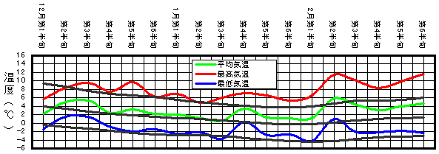

（２）降水量
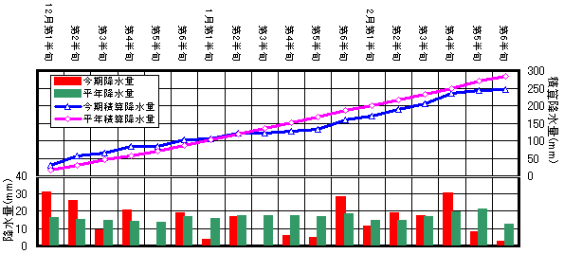

（３）積雪深
